Домашнее задание на 20.04.2020 Попов В.Р. Устройство автомобиля.
Прочитайте текст в электронном учебнике ответе на вопросы, укажите названия деталей.
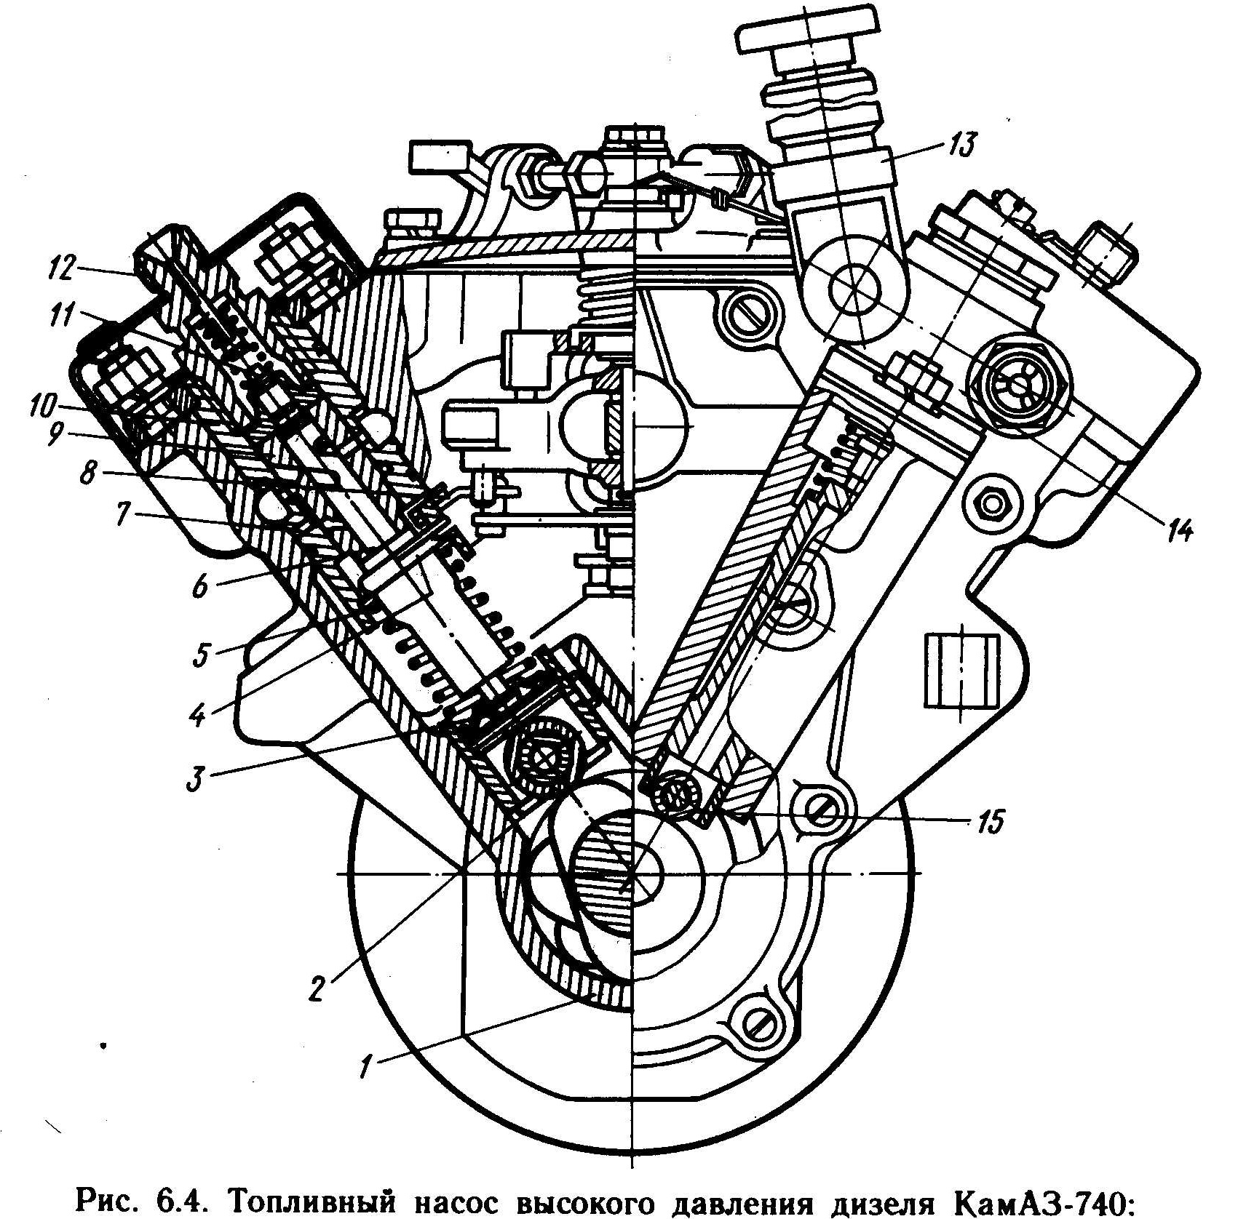 | 1.  2.  3.  4 итд

